Resolución del Pleno del Instituto de Transparencia, Acceso a la Información Pública y Protección de Datos Personales del Estado de México y Municipios, con domicilio en Metepec, Estado de México, a diecinueve de octubre de dos mil veintidós.
Visto el expediente formado con motivo del recurso de revisión 07594/INFOEM/IP/RR/2022, interpuesto por XXXX XXXXXXX, en lo sucesivo el Recurrente, en contra de la respuesta por parte del Centro de Conciliación Laboral del Estado de México, en lo sucesivo el Sujeto Obligado, se procede a dictar la presente resolución con base en los siguientes:
I. A N T E C E D E N T E S
1. Solicitud de acceso a la información. En fecha dieciocho de abril de dos mil veintidós, el Recurrente presentó a través del Sistema de Acceso a la Información Mexiquense, en lo subsecuente el SAIMEX ante el Sujeto Obligado, la solicitud de acceso a la información pública, a la que se le asignó el número de folio 00026/CCLEM/IP/2022, mediante la cual requirió la información siguiente:
“CONTESTAR LAS SIGUIENTES PREGUNTAS DENTRO DEL PERIODO MARCADO CON EL 20 DE NOVIEMBRE DEL AÑO 2020 AL 15 DE ABRIL DEL AÑO 2022: ¿Cuántas solicitudes de Conciliación han recibido vía comparecencia de la parte solicitante? ¿Cuántas solicitudes de Conciliación han recibido vía comparecencia de ambas partes? ¿Cuántas solicitudes de Conciliación han recibido por escrito de la parte solicitante? ¿Cuántas solicitudes de Conciliación han recibido por escrito de ambas partes? ¿Cuántas solicitudes de Conciliación han recibido vía electrónica de la parte solicitante? Relacionada con la pregunta anterior ¿Cuántas ocasiones ha solicitado que el solicitante vía electrónica, ratifique su solicitud? Relacionada con la pregunta anterior ¿Cuál es el sustento legal para solicitar una ratificación? ¿Cuántas solicitudes de Conciliación han recibido vía electrónica de ambas partes? Relacionada con la pregunta anterior ¿Cuántas ocasiones ha solicitado que los solicitantes vía electrónica, ratifiquen su solicitud? Relacionada con la pregunta anterior ¿Cuál es el sustento legal para solicitar una ratificación de ambas partes solicitantes? DEL TOTAL DE SOLICITUDES RECIBIDAS DENTRO DEL PERIODO MARCADO CON EL 20 DE NOVIEMBRE DEL AÑO 2020 AL 15 DE ABRIL DEL AÑO 2022. ¿Cuántas audiencias de Conciliación se han realizado encontrándose ambas partes? ¿Cuántas audiencias de Conciliación se han realizado encontrándose solamente el solicitante? ¿Cuántas audiencias de Conciliación se han realizado encontrándose solamente el citado? ¿Cuáles han sido las causas por las que no se ha presentado el solicitante? ¿Cuáles han sido las causas por las que no se ha presentado el citado? ¿En cuántas ocasiones NO se ha presentado el citado por falta de entrega del citatorio? ¿En cuántas ocasiones NO se ha presentado el citado por falta de entrega del citatorio antes de los 5 días de la fecha de audiencia? ¿En cuántas ocasiones se ha iniciado procedimiento administrativo y/o vista al ministerio público por el supuesto establecido en el inciso c) fracción II del artículo 48 Bis de la Ley Federal del Trabajo? En caso de que la respuesta anterior, sea “NINGUNA”. Contestar la siguiente: ¿Por qué? ¿Cuántas oficinas del centro de conciliación laboral en el estado de México existen? ¿Proporcionar los domicilios, correos electrónicos, números telefónicos y nombre del Titular de cada oficina o región del Centro de Conciliación Laboral en el Estado de México? ¿Cuántos notificadores se encuentran adscritos a cada oficina o región del Centro de Conciliación Estatal dentro de la entidad? ¿Cuántos Conciliadores se encuentran adscritos a cada oficina o región del Centro de Conciliación Estatal dentro de la entidad? ¿Los Conciliadores se encuentran debidamente CERTIFICADOS en Conciliación Laboral? Relacionada con la pregunta anterior, proporcionar los siguientes datos de certificación de cada uno de los Conciliadores que se encuentran adscritos a cada oficina o región del Centro de Conciliación Estatal dentro de la entidad 1. Nombre del Estándar de Competencia en el que se encuentran certificados 2. Número del Estándar de Competencia en el que se encuentran certificados 3. Nombre de la entidad o centro certificador 4. Periodo de vigencia del Certificado ¿Cuántos Conciliadores NO se encuentran Certificados en cada oficina o región del Centro de Conciliación Estatal dentro de la entidad? En caso de que de la respuesta anterior se desprenda que 1 Conciliador no se encuentra certificado ¿Explicar el pPor qué no se encuentran certificados? ¿En cuántas ocasiones NO se ha presentado el citado incluso con la entrega del citatorio antes de los 5 días de la fecha de audiencia? ¿Cuántas MULTAS se han impuesto a la parte citada por NO presentarse a la audiencia de conciliación? ¿Cuántas ocasiones se ha citado al solicitante en 2 ocasiones? ¿Cuántas ocasiones se ha citado al solicitante en 3 ocasiones? ¿Cuántas ocasiones se ha citado al solicitante entre 3 y 4 ocasiones? ¿Cuántos asuntos se han archivado por la inasistencia del solicitante? ¿En cuántos asuntos se han declarado incompetentes para conocer cada oficina o región del Centro de Conciliación Estatal dentro de la entidad? ¿En cuántos asuntos se han declarado incompetentes por razones de territorio para conocer cada oficina o región del Centro de Conciliación Estatal dentro de la entidad? ¿En cuántos asuntos se han declarado incompetentes por razones de la materia para conocer cada oficina o región del Centro de Conciliación Estatal dentro de la entidad? ¿En cuántos asuntos se han declarado incompetentes por razones para conocer de la empresa que se cita cada oficina o región del Centro de Conciliación Estatal dentro de la entidad? ¿En cuántos asuntos se han declarado incompetentes para conocer por razones de la rama de la industria a la que se dedica la parte citada cada oficina o región del Centro de Conciliación Estatal dentro de la entidad? ¿En cuántos asuntos se han declarado incompetentes por razones de la rama de la industria a la que se dedica la parte citada cada oficina o región del Centro de Conciliación Estatal dentro de la entidad?” (Sic)
Modalidad de Entrega: A través del SAIMEX.
2. Respuesta. En fecha diez de mayo de dos mil veintidós, el Sujeto Obligado notificó al Recurrente, la respuesta a su solicitud en los términos siguientes:
“En respuesta a la solicitud recibida, nos permitimos hacer de su conocimiento que con fundamento en el artículo 53, Fracciones: II, V y VI de la Ley de Transparencia y Acceso a la Información Pública del Estado de México y Municipios, le contestamos que:
Se adjunta oficio con respuesta a lo solicitado.
ATENTAMENTE
Lic. Marco Antonio Hernández Reyes” (Sic)
Archivos adjuntos: “Solicitud 26.pdf”: Documento de doce fojas en el que se aprecia la respuesta otorgada a cada pregunta, se inserta la primera foja a manera de ilustración.
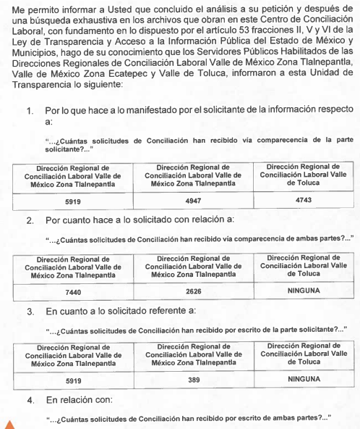
3. Interposición del recurso de revisión. Inconforme con los términos de la respuesta emitida por parte del Sujeto Obligado, en fecha diez de mayo de dos mil veintidós, el Recurrente interpuso el recurso de revisión a través de SAIMEX, en donde se manifestó de la siguiente manera:
- Acto impugnado:
“LAS RESPUESTAS EN LAS QUE INDICÓ EL SUJETO OBLIGADO QUE NO CONTABA CON REGISTRO ALGUNO PARA RESPONDER” (Sic) (Énfasis añadido)

- Razones o motivos de inconformidad:
“PORQUE SU RESPUESTA SOLAMENTE FUE PARCIAL.” (Sic)
4. Turno. De conformidad con el artículo 185 fracción I de la Ley de Transparencia y Acceso a la Información Pública del Estado de México y Municipios vigente, el presente recurso de revisión se turnó por el sistema electrónico del Instituto de Transparencia, Acceso a la Información Pública y Protección de Datos Personales del Estado de México y Municipios, a la Comisionada Guadalupe Ramírez Peña, a efecto de que se analizara sobre su admisión o su desechamiento.
5. Admisión del Recurso de revisión. Con fecha trece de mayo de dos mil veintidós, este Instituto de Transparencia, Acceso a la Información Pública y Protección de Datos Personales del Estado de México y Municipios, admitió a trámite el recurso de revisión que ahora se resuelve, dando un plazo máximo de siete días hábiles para que las partes manifestaran lo que a su derecho resultara conveniente, ofrecieran pruebas, formularan alegatos y el Sujeto Obligado presentara su informe justificado.
6. Manifestaciones. De las constancias que obran agregadas en el expediente electrónico al rubro citado, se tiene que el Sujeto Obligado rindió su informe justificado en fecha veinticuatro de mayo de dos mil veintidós, mediante el archivo electrónico “Informe 07594.pdf”, el cual se compone de veinticinco fojas y en el se aprecia el cuestionario con sus respectivas respuestas, se inserta la primera foja como referencia.
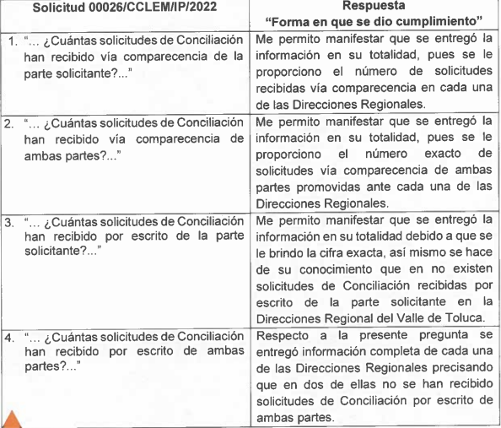
Es de mencionar que estos archivos se pusieron a la vista del particular mediante acuerdo emitido por la Comisionada Ponente, el trece de septiembre de dos mil veintidós, asimismo por cuanto hace al Recurrente, se tiene que fue omiso en presentar manifestaciones, pruebas y/o alegatos en la etapa procedimental previamente reconocida en nuestra Ley de Transparencia, por lo cual se tiene por precluido su derecho.
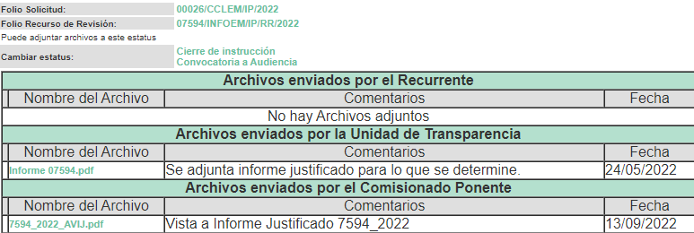
7.- Ampliación del plazo para emitir resolución. El trece de septiembre de dos mil veintidós, se notificó a las partes el Acuerdo de Ampliación de Plazo para resolver el medio de impugnación que nos ocupa, en términos de lo dispuesto por el artículo 181, párrafo tercero de la Ley de Transparencia y Acceso a la Información Pública del Estado de México y Municipios.
Este organismo garante no pasa por alto justificar, que el plazo para emitir la resolución en el presente asunto encuentra justificación en el alto número de recursos de revisión recibidos dentro del primer semestre del año dos mil veintidós, que, en comparación con los recibidos el año pasado dentro del mismo periodo, se ha incrementado aproximadamente un 400%, circunstancia atípica que ha rebasado las capacidades técnicas y humanas del personal encargado de la proyección de las resoluciones a dichos medios de impugnación.
Por ello, es menester precisar que si bien se ha excedido el plazo para resolver el presente medio de impugnación, de conformidad con la ley de la materia, el plazo para emitir la resolución se encuentra justificado en los elementos para medir la razonabilidad de asuntos conforme a los parámetros establecidos por diversos órganos jurisdiccionales federales, aplicables también en procedimientos análogos, como el que nos ocupa.

Así, en términos de lo que establecen los artículos 8.1 y 25 de la Convención Americana sobre Derechos Humanos, los recursos deben ser sencillos y resolverse en el menor tiempo posible, tomando en consideración la dilación total del procedimiento; esto es, en un plazo razonable.

En ese sentido, el legislador fijó los términos procesales en las leyes, de manera general, sin que pudiera prever la variada gama de casos que son resueltos por los órganos jurisdiccionales o cuasi jurisdiccionales, tanto por la complejidad de los hechos, como por el número de casos que conocen.

Por ello, excepcionalmente, si un asunto es resuelto con posterioridad a los plazos señalados por la norma debe analizarse la razonabilidad del tiempo necesario para su resolución, atentos a los siguientes criterios:

- Complejidad del Asunto: La complejidad de la prueba, la pluralidad de sujetos procesales, el tiempo transcurrido, las características y contexto del recurso.
- Actividad Procesal del interesado. Acciones u omisiones del interesado.
- Conducta de la Autoridad: Las Acciones u omisiones realizadas en el procedimiento. Así como si la autoridad actuó con la debida diligencia.
- La afectación generada en la situación jurídica de la persona involucrada en el proceso: Violación a sus derechos humanos.

De modo que, cuando se trate de un asunto excepcional, por alguna o todas las características mencionadas; o bien, cuando el ingreso de asuntos al órgano jurisdiccional o cuasi jurisdiccional respectivo supere notoriamente al que podría considerarse normal, debe concluirse que es una excluyente de responsabilidad en relación con la actuación del funcionario, como ha acontecido en el caso que nos ocupa.
Argumento que encuentra sustento en la jurisprudencia P./J. 32/92 emitida por el Pleno de la Suprema Corte de Justicia de la Nación de rubro “TÉRMINOS PROCESALES. PARA DETERMINAR SI UN FUNCIONARIO JUDICIAL ACTUÓ INDEBIDAMENTE POR NO RESPETARLOS SE DEBE ATENDER AL PRESUPUESTO QUE CONSIDERÓ EL LEGISLADOR AL FIJARLOS Y LAS CARACTERÍSTICAS DEL CASO.”, visible en la Gaceta del Seminario Judicial de la Federación con el registro digital 205635.

Razones por las cuales cabe concluir que, la resolución al recurso de revisión se solventa hasta esta fecha, debido a que existe una excesiva carga de trabajo en desproporción a la capacidad de los recursos materiales y humanos con que cuenta este Instituto para atender la enorme demanda de usuarios que acuden para que se les garantice su Derecho de acceso a la información Pública y Protección de Datos Personales, aunado a la complejidad de los hechos a los que se refieren, así como al volumen del expediente, la extensión de los escritos y pruebas aportadas y desahogadas por las partes; lo que impide la tramitación de los recursos dentro de los términos legales previamente establecidos por la Ley, por tratarse de causas de fuerza mayor.

Al respecto, también son de considerar los criterios sostenidos por el Cuarto Tribunal Colegiado en Materia Administrativa del Primer Circuito, cuyos rubros y datos de identificación son los siguientes:

“PLAZO RAZONABLE PARA RESOLVER. DIMENSIÓN Y EFECTOS DE ESTE CONCEPTO CUANDO SE ADUCE EXCESIVA CARGA DE TRABAJO.” consultable en el Seminario Judicial de la Federación y su gaceta, con el registro digital 2002351.

“PLAZO RAZONABLE PARA RESOLVER. CONCEPTO Y ELEMENTOS QUE LO INTEGRAN A LA LUZ DEL DERECHO INTERNACIONAL DE LOS DERECHOS HUMANOS.”, visible en el Seminario Judicial de la Federación y su gaceta, con el registro digital 2002350.

Por ello, este organismo garante comprometido con la tutela de los derechos humanos confiados, señala que este exceso del plazo legal para resolver el presente asunto, resulta de carácter excepcional.
8. Cierre de instrucción. Una vez transcurrido el periodo otorgado a las partes para realizar sus manifestaciones y no habiendo documentos que integrar al expediente, con fecha veintiuno de septiembre de dos mil veintidós, la Comisionada ponente determinó el cierre de instrucción en términos de la fracción VI del artículo 185 de la Ley de Transparencia y Acceso a la Información Pública del Estado de México y Municipios.
En razón de que fue debidamente sustanciado el expediente electrónico y no existe diligencia pendiente de desahogo, se emite la Resolución que conforme a Derecho proceda, de acuerdo con los siguientes:
II. C O N S I D E R A N D O S
Primero. Competencia. El Instituto de Transparencia, Acceso a la Información Pública y Protección de Datos Personales del Estado de México y Municipios, es competente para conocer y resolver el presente recurso de revisión interpuesto por la parte recurrente, conforme a lo dispuesto en los artículos 6, apartado A de la Constitución Política de los Estados Unidos Mexicanos; 5, trigésimo, trigésimo primero y trigésimo segundo, fracciones IV y V; de la Constitución Política del Estado Libre y Soberano de México; 1, 2, fracción II; 13, 29, 36, fracciones I y II; 176, 178, 179, 181 párrafo tercero y 185 de la Ley Transparencia y Acceso a la Información Pública del Estado de México y Municipios; 9, fracciones I y XXIV y 11 del Reglamento Interior del Instituto de Transparencia, Acceso a la Información Pública y Protección de Datos Personales del Estado de México y Municipios.
Segundo. Oportunidad y Procedibilidad del Recurso de Revisión. Previo al estudio del fondo del asunto, se procede a analizar los requisitos de oportunidad y procedibilidad que debe reunir el recurso de revisión interpuesto, previstos en los artículos 178 y 180 de la Ley de Transparencia y Acceso a la Información Pública del Estado de México y Municipios.
El recurso de revisión fue interpuesto dentro del plazo de quince días hábiles, previsto en el artículo 178 de la Ley de Transparencia y Acceso a la Información Pública del Estado de México y Municipios, toda vez que el Sujeto Obligado remitió la respuesta a la solicitud de información el día diez de mayo de dos mil veintidós, mientras que el recurso de revisión interpuesto por el Recurrente, se tuvo por presentado el día diez de mayo de dos mil veintidós, esto es, el mismo día hábil en el que se conoció la respuesta impugnada.
Sin que contraríe a lo anterior, el artículo 178 en análisis, refiere que el plazo de quince días hábiles se contará a partir del día siguiente de la fecha en que el afectado tuvo conocimiento de la resolución materia de impugnación, ya que ello debe entenderse para el efecto de que transcurrido dicho plazo ya no podrá presentarse el medio de impugnación o si es que se presenta, el mismo se considerará extemporáneo, no así cuando el medio de defensa se interponga antes de que comience a correr el plazo legal; tiene aplicación por analogía, la jurisprudencia 1ª. /J.41/2015, publicada en el Semanario Judicial de la Federación y su Gaceta, Libro 19, Junio de 2015, Tomo I, página 569 de la Décima época que lleva por rubro y texto los siguientes:
“RECURSO DE RECLAMACIÓN. SU INTERPOSICIÓN NO ES EXTEMPORÁNEA SI SE REALIZA ANTES DE QUE INICIE EL PLAZO PARA HACERLO.
“Conforme al artículo 104, párrafo segundo, de la Ley de Amparo, el recurso de reclamación podrá interponerse por cualquiera de las partes, por escrito, dentro del término de tres días siguientes al en que surta efectos la notificación de la resolución impugnada. Ahora bien, dicho numeral sólo refiere que el aludido medio de defensa no puede hacerse valer después de tres días, por tanto, no impide que el escrito correspondiente se presente antes de iniciado ese término. De ahí que si dicho recurso se interpone antes de que inicie el plazo para hacerlo, su presentación no es extemporánea.”
Asimismo, por cuanto hace a la procedibilidad del recurso de revisión, es de suma importancia señalar que la parte Recurrente, no señaló nombre completo, tal como se advierte en el detalle de seguimiento del SAIMEX, no obstante lo anterior, no proporcionar el nombre completo no es motivo para archivar la solicitud de acceso a la información pública como concluida, conforme a lo previsto en el artículo 155, penúltimo párrafo de la Ley de Transparencia y Acceso a la Información Pública del Estado de México y Municipios que establece lo siguiente:
"Las solicitudes anónimas, con nombre incompleto o seudónimo serán procedentes para su trámite por parte del sujeto obligado ante quien se presente. No podrá requerirse información adicional con motivo del nombre proporcionado por el solicitante."
Así las cosas, por cuanto hace a la procedibilidad del recurso de revisión, una vez realizado el análisis del formato de interposición del mismo, se concluye la acreditación plena de los elementos formales precisados por el artículo 180 de la Ley de Transparencia y Acceso a la Información Pública del Estado de México y Municipios, en atención a que fue presentado mediante el formato visible en el SAIMEX.
Finalmente, se advierte que resulta procedente la interposición del recurso, según lo manifestado por el recurrente en sus motivos de inconformidad, de acuerdo a los artículos 176 y 179, fracción V del ordenamiento legal citado, que a la letra dice:
“Artículo 176. El recurso de revisión es la garantía secundaria mediante la cual se pretende reparar cualquier posible afectación al derecho de acceso a la información pública en términos del presente y del siguiente Capítulo.
…
Artículo 179. El recurso de revisión es un medio de protección que la Ley otorga a los particulares, para hacer valer su derecho de acceso a la información pública, y procederá en contra de las siguientes causas:
[…]
V. La entrega de información incompleta;”
(Énfasis añadido)
Tercero. Materia de la revisión. De la revisión a las constancias y documentos que obran en el expediente electrónico se advierte, que el tema sobre el que este Organismo Garante de Transparencia y Acceso a la Información se pronunciará será: verificar si la respuesta otorgada por el Sujeto Obligado es adecuada y suficiente para satisfacer el derecho de acceso a la información pública de la parte Recurrente, o en su defecto, en caso de ser procedente, ordenar la entrega de información oportuna.
Cuarto. Estudio del asunto. Del análisis de la solicitud de información, motivo del recurso de revisión que ahora se resuelve se advierte que el Recurrente requirió al Sujeto Obligado le proporcione, información consistente en lo siguiente:
“CONTESTAR LAS SIGUIENTES PREGUNTAS DENTRO DEL PERIODO MARCADO CON EL 20 DE NOVIEMBRE DEL AÑO 2020 AL 15 DE ABRIL DEL AÑO 2022:
¿Cuántas solicitudes de Conciliación han recibido vía comparecencia de la parte solicitante? ¿Cuántas solicitudes de Conciliación han recibido vía comparecencia de ambas partes?
¿Cuántas solicitudes de Conciliación han recibido por escrito de la parte solicitante?
¿Cuántas solicitudes de Conciliación han recibido por escrito de ambas partes?
¿Cuántas solicitudes de Conciliación han recibido vía electrónica de la parte solicitante?
Relacionada con la pregunta anterior ¿Cuántas ocasiones ha solicitado que el solicitante vía electrónica, ratifique su solicitud?
Relacionada con la pregunta anterior ¿Cuál es el sustento legal para solicitar una ratificación? ¿Cuántas solicitudes de Conciliación han recibido vía electrónica de ambas partes?
Relacionada con la pregunta anterior ¿Cuántas ocasiones ha solicitado que los solicitantes vía electrónica, ratifiquen su solicitud?
Relacionada con la pregunta anterior ¿Cuál es el sustento legal para solicitar una ratificación de ambas partes solicitantes?
DEL TOTAL DE SOLICITUDES RECIBIDAS DENTRO DEL PERIODO MARCADO CON EL 20 DE NOVIEMBRE DEL AÑO 2020 AL 15 DE ABRIL DEL AÑO 2022.
¿Cuántas audiencias de Conciliación se han realizado encontrándose ambas partes?
¿Cuántas audiencias de Conciliación se han realizado encontrándose solamente el solicitante? ¿Cuántas audiencias de Conciliación se han realizado encontrándose solamente el citado?
¿Cuáles han sido las causas por las que no se ha presentado el solicitante?
¿Cuáles han sido las causas por las que no se ha presentado el citado?
¿En cuántas ocasiones NO se ha presentado el citado por falta de entrega del citatorio?
¿En cuántas ocasiones NO se ha presentado el citado por falta de entrega del citatorio antes de los 5 días de la fecha de audiencia?
¿En cuántas ocasiones se ha iniciado procedimiento administrativo y/o vista al ministerio público por el supuesto establecido en el inciso c) fracción II del artículo 48 Bis de la Ley Federal del Trabajo?
En caso de que la respuesta anterior, sea “NINGUNA”.
Contestar la siguiente:
¿Por qué? ¿Cuántas oficinas del centro de conciliación laboral en el estado de México existen? ¿Proporcionar los domicilios, correos electrónicos, números telefónicos y nombre del Titular de cada oficina o región del Centro de Conciliación Laboral en el Estado de México?
¿Cuántos notificadores se encuentran adscritos a cada oficina o región del Centro de Conciliación Estatal dentro de la entidad?
¿Cuántos Conciliadores se encuentran adscritos a cada oficina o región del Centro de Conciliación Estatal dentro de la entidad?
¿Los Conciliadores se encuentran debidamente CERTIFICADOS en Conciliación Laboral?
Relacionada con la pregunta anterior, proporcionar los siguientes datos de certificación de cada uno de los Conciliadores que se encuentran adscritos a cada oficina o región del Centro de Conciliación Estatal dentro de la entidad
1. Nombre del Estándar de Competencia en el que se encuentran certificados
2. Número del Estándar de Competencia en el que se encuentran certificados
3. Nombre de la entidad o centro certificador
4. Periodo de vigencia del Certificado
Cuántos Conciliadores NO se encuentran Certificados en cada oficina o región del Centro de Conciliación Estatal dentro de la entidad?
En caso de que de la respuesta anterior se desprenda que 1 Conciliador no se encuentra certificado ¿Explicar el pPor qué no se encuentran certificados?
¿En cuántas ocasiones NO se ha presentado el citado incluso con la entrega del citatorio antes de los 5 días de la fecha de audiencia?
¿Cuántas MULTAS se han impuesto a la parte citada por NO presentarse a la audiencia de conciliación?
¿Cuántas ocasiones se ha citado al solicitante en 2 ocasiones?
¿Cuántas ocasiones se ha citado al solicitante en 3 ocasiones?
¿Cuántas ocasiones se ha citado al solicitante entre 3 y 4 ocasiones?
¿Cuántos asuntos se han archivado por la inasistencia del solicitante?
¿En cuántos asuntos se han declarado incompetentes para conocer cada oficina o región del Centro de Conciliación Estatal dentro de la entidad?
¿En cuántos asuntos se han declarado incompetentes por razones de territorio para conocer cada oficina o región del Centro de Conciliación Estatal dentro de la entidad?
¿En cuántos asuntos se han declarado incompetentes por razones de la materia para conocer cada oficina o región del Centro de Conciliación Estatal dentro de la entidad?
¿En cuántos asuntos se han declarado incompetentes por razones para conocer de la empresa que se cita cada oficina o región del Centro de Conciliación Estatal dentro de la entidad?
¿En cuántos asuntos se han declarado incompetentes para conocer por razones de la rama de la industria a la que se dedica la parte citada cada oficina o región del Centro de Conciliación Estatal dentro de la entidad?
¿En cuántos asuntos se han declarado incompetentes por razones de la rama de la industria a la que se dedica la parte citada cada oficina o región del Centro de Conciliación Estatal dentro de la entidad?” (Sic)
En respuesta, el Sujeto Obligado remitió el siguiente archivo electrónico:
“Solicitud 26.pdf”: Documento de doce fojas en el que se aprecia la respuesta otorgada a cada pregunta, se inserta la primera foja a manera de ilustración.
Sin embargo, al no estar conforme con los términos de la misma, el particular presentó el recurso de revisión que nos ocupa, mediante el cual, expresó lo siguiente:

a) Acto impugnado:
“LAS RESPUESTAS EN LAS QUE INDICÓ EL SUJETO OBLIGADO QUE NO CONTABA CON REGISTRO ALGUNO PARA RESPONDER” (Sic) (Énfasis añadido)
- Razones o motivos de inconformidad:
“PORQUE SU RESPUESTA SOLAMENTE FUE PARCIAL.” (Sic)
Al respecto el Sujeto Obligado rindió su informe justificado a través del cual medularmente ratifica la respuesta inicial, remitiendo de nueva cuenta el cuestionario con las respuestas que otorgó de manera primigenia.
En este sentido, no pasa inadvertido para este Organismo Garante que los motivos de inconformidad aducidos, no versan sobre la totalidad de la información proporcionada por el Sujeto Obligado, pues el Recurrente se inconformó sólo por los puntos en los que el sujeto Obligado manifestó expresamente que no se contaba con algún registro para otorgar respuesta, por lo que con el propósito de dilucidar los planteamientos que serán materia del presente estudio, conviene traer a colación el siguiente cuadro de análisis en el cual se detallarán las actuaciones de las partes para una mejor comprensión:
Pregunta | Respuesta/Informe Justificado
CONTESTAR LAS SIGUIENTES PREGUNTAS DENTRO DEL PERIODO MARCADO CON EL 20 DE NOVIEMBRE DEL AÑO 2020 AL 15 DE ABRIL DEL AÑO 2022:  1.¿Cuántas solicitudes de Conciliación han recibido vía comparecencia de la parte solicitante? | 
2.¿Cuántas solicitudes de Conciliación han recibido vía comparecencia de ambas partes? | 
3.¿Cuántas solicitudes de Conciliación han recibido por escrito de la parte solicitante? | 
4.¿Cuántas solicitudes de Conciliación han recibido por escrito de ambas partes? | 
5.¿Cuántas solicitudes de Conciliación han recibido vía electrónica de la parte solicitante? | 
Relacionada con la pregunta anterior  6.-¿Cuántas ocasiones ha solicitado que el solicitante vía electrónica, ratifique su solicitud? | Respuesta:    Informe Justificado:  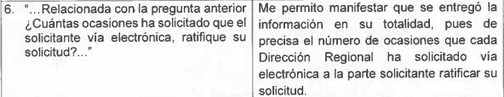
Relacionada con la pregunta anterior  7. ¿Cuál es el sustento legal para solicitar una ratificación? | 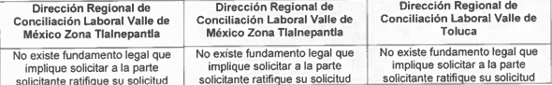
8.¿Cuántas solicitudes de Conciliación han recibido vía electrónica de ambas partes? | 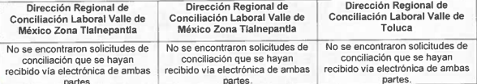
Relacionada con la pregunta anterior  9.¿Cuántas ocasiones ha solicitado que los solicitantes vía electrónica, ratifiquen su solicitud? | Respuesta:    Informe Justificado:  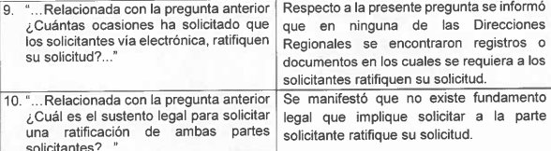
Relacionada con la pregunta anterior  10. ¿Cuál es el sustento legal para solicitar una ratificación de ambas partes solicitantes? | 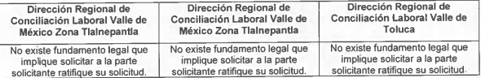
DEL TOTAL DE SOLICITUDES RECIBIDAS DENTRO DEL PERIODO MARCADO CON EL 20 DE NOVIEMBRE DEL AÑO 2020 AL 15 DE ABRIL DEL AÑO 2022.  11.¿Cuántas audiencias de Conciliación se han realizado encontrándose ambas partes? | 
12.¿Cuántas audiencias de Conciliación se han realizado encontrándose solamente el solicitante? | 
13.¿Cuántas audiencias de Conciliación se han realizado encontrándose solamente el citado? | 
14. ¿Cuáles han sido las causas por las que no se ha presentado el solicitante? | Respuesta    Informe Justificado  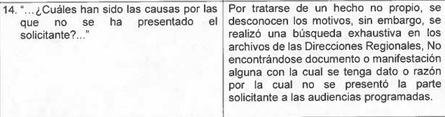
15.¿Cuáles han sido las causas por las que no se ha presentado el citado? | Respuesta  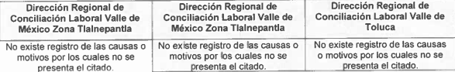  Informe Justificado  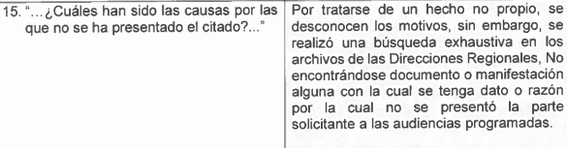
16. ¿En cuántas ocasiones NO se ha presentado el citado por falta de entrega del citatorio? | 
17. ¿En cuántas ocasiones NO se ha presentado el citado por falta de entrega del citatorio antes de los 5 días de la fecha de audiencia? | 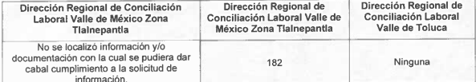
18. ¿En cuántas ocasiones se ha iniciado procedimiento administrativo y/o vista al ministerio público por el supuesto establecido en el inciso c) fracción II del artículo 48 Bis de la Ley Federal del Trabajo?  En caso de que la respuesta anterior, sea “NINGUNA”.  Contestar la siguiente:  19. ¿Por qué? | 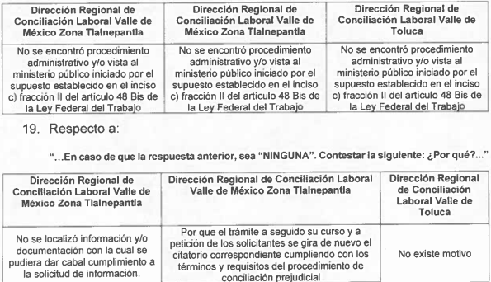
20.¿Cuántas oficinas del centro de conciliación laboral en el estado de México existen? | 
21. ¿Proporcionar los domicilios, correos electrónicos, números telefónicos y nombre del Titular de cada oficina o región del Centro de Conciliación Laboral en el Estado de México? | 
22.¿Cuántos notificadores se encuentran adscritos a cada oficina o región del Centro de Conciliación Estatal dentro de la entidad? | 
23.¿Cuántos Conciliadores se encuentran adscritos a cada oficina o región del Centro de Conciliación Estatal dentro de la entidad? | 
24.¿Los Conciliadores se encuentran debidamente CERTIFICADOS en Conciliación Laboral? | 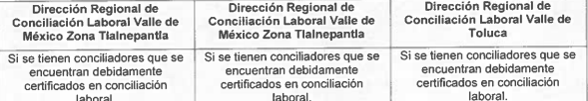
25. Relacionada con la pregunta anterior, proporcionar los siguientes datos de certificación de cada uno de los Conciliadores que se encuentran adscritos a cada oficina o región del Centro de Conciliación Estatal dentro de la entidad  1. Nombre del Estándar de Competencia en el que se encuentran certificados  2. Número del Estándar de Competencia en el que se encuentran certificados  3. Nombre de la entidad o centro certificador  4. Periodo de vigencia del Certificado | 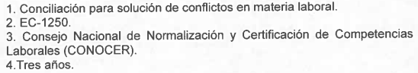
26.Cuántos Conciliadores NO se encuentran Certificados en cada oficina o región del Centro de Conciliación Estatal dentro de la entidad?  27. En caso de que de la respuesta anterior se desprenda que 1 Conciliador no se encuentra certificado ¿Explicar el por qué no se encuentran certificados? | 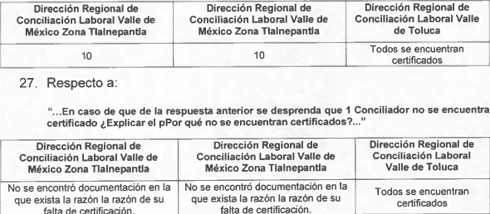
28.¿En cuántas ocasiones NO se ha presentado el citado incluso con la entrega del citatorio antes de los 5 días de la fecha de audiencia? | 
29.¿Cuántas MULTAS se han impuesto a la parte citada por NO presentarse a la audiencia de conciliación? | 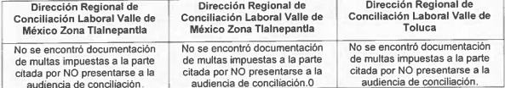
30.¿Cuántas ocasiones se ha citado al solicitante en 2 ocasiones? | Respuesta  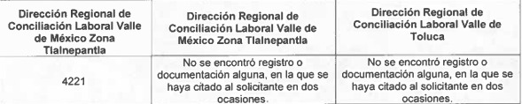  Informe justificado  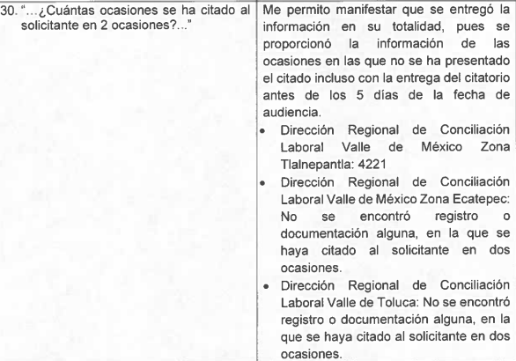
31.¿Cuántas ocasiones se ha citado al solicitante en 3 ocasiones? | Respuesta  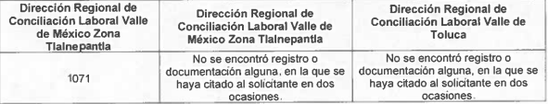  Informe justificado  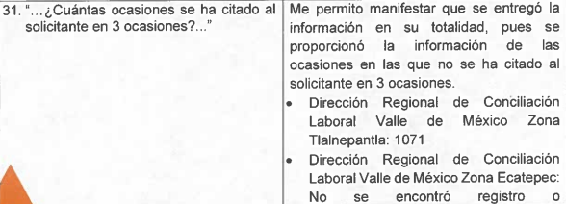  
32.¿Cuántas ocasiones se ha citado al solicitante entre 3 y 4 ocasiones? | Respuesta  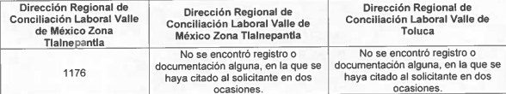  Informe justificado  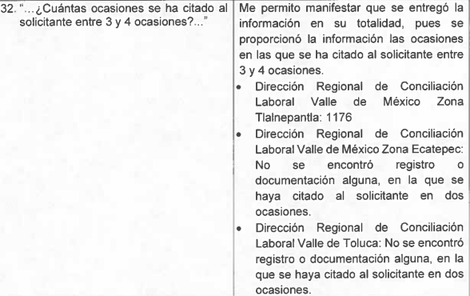
33.¿Cuántos asuntos se han archivado por la inasistencia del solicitante? | 
34.¿En cuántos asuntos se han declarado incompetentes para conocer cada oficina o región del Centro de Conciliación Estatal dentro de la entidad? | 
35. ¿En cuántos asuntos se han declarado incompetentes por razones de territorio para conocer cada oficina o región del Centro de Conciliación Estatal dentro de la entidad? | 
36. ¿En cuántos asuntos se han declarado incompetentes por razones de la materia para conocer cada oficina o región del Centro de Conciliación Estatal dentro de la entidad? | 
37. ¿En cuántos asuntos se han declarado incompetentes por razones para conocer de la empresa que se cita cada oficina o región del Centro de Conciliación Estatal dentro de la entidad? | 
38. ¿En cuántos asuntos se han declarado incompetentes para conocer por razones de la rama de la industria a la que se dedica la parte citada cada oficina o región del Centro de Conciliación Estatal dentro de la entidad? | 
39. ¿En cuántos asuntos se han declarado incompetentes por razones de la rama de la industria a la que se dedica la parte citada cada oficina o región del Centro de Conciliación Estatal dentro de la entidad? | 
En este orden de ideas, la parte de la respuesta que no fue impugnada debe declararse consentida, toda vez que, al no haber realizado manifestaciones de inconformidad respecto de los planteamientos 1, 2, 3, 4, 5, 7, 8, 10, 11, 12, 13, 16, 17, 18, 19, 20, 21, 22, 23, 24, 25, 26, 27, 28, 29, 33, 34, 35, 36, 37, 38 y 39 pues de manera específica expresó que su inconformidad versa sobre aquellos puntos en los que se expresó que no contaba con registro alguno para responder, por lo que sobre aquellos puntos consentidos, no pueden producirse efectos jurídicos tendentes a revocar, confirmar o modificar el acto reclamado, ya que, en el caso concreto se infiere que la información proporcionada por el Sujeto Obligado, satisface parcialmente la solicitud presentada.
Lo anterior es así, debido a que cuando la parte Recurrente impugna la respuesta del Sujeto Obligado, y este no expresa Razón o Motivo de Inconformidad en contra de todos los rubros solicitados, dichos rubros deben declararse atendidos, pues se entiende que la parte Recurrente está conforme con la información entregada al no contravenir la misma. Sirve de Apoyo a lo anterior, por analogía la Tesis Jurisprudencial Número 3ª./J.7/91, Publicada en el Semanario Judicial de la Federación y su Gaceta bajo el número de registro 174,177, que establece lo siguiente:
“REVISIÓN EN AMPARO. LOS RESOLUTIVOS NO COMBATIDOS DEBEN DECLARARSE FIRMES. Cuando algún resolutivo de la sentencia impugnada afecta a la recurrente, y ésta no expresa agravio en contra de las consideraciones que le sirven de base, dicho resolutivo debe declararse firme. Esto es, en el caso referido, no obstante que la materia de la revisión comprende a todos los resolutivos que afectan a la recurrente, deben declararse firmes aquéllos en contra de los cuales no se formuló agravio y dicha declaración de firmeza debe reflejarse en la parte considerativa y en los resolutivos debe confirmarse la sentencia recurrida en la parte correspondiente.”
Consecuentemente, se insiste, ante la falta de impugnación eficaz, la respuesta entregada debe declararse consentida por el particular.
Lo anterior se sustenta con lo plasmado en el criterio 01/20 emitido por el Instituto Nacional de Transparencia, Acceso a la Información, y Protección de Datos Personales (INAI), que lleva por rubro y texto los siguientes:
“Actos consentidos tácitamente. Improcedencia de su análisis. Si en su recurso de revisión, la persona recurrente no expresó inconformidad alguna con ciertas partes de la respuesta otorgada, se entienden tácitamente consentidas, por ende, no deben formar parte del estudio de fondo de la resolución que emite el Instituto.”
Así, admitido el presente recurso de revisión, en términos del artículo 185 fracción II de la Ley de Transparencia y Acceso a la Información Pública del Estado de México y Municipios, se integró el expediente y se puso a disposición de las partes para que, en un plazo máximo de siete días hábiles, manifestaran lo que a su derecho resultara conveniente.
Precisado lo anterior se procede al análisis de la respuesta e informe justificado respecto a los puntos que sí son materia de la inconformidad del particular, siendo estos los numerales 6, 9, 14, 15, 30, 31 y 32.
Requerimiento | Respuesta | Informe Justificado
6. ¿Cuántas ocasiones ha solicitado que el solicitante vía electrónica, ratifique su solicitud? | 
9. ¿Cuántas ocasiones ha solicitado que los solicitantes vía electrónica, ratifiquen su solicitud? |  | 
De conformidad con el artículo 8 de la Ley del Centro de Conciliación Laboral del Estado de México, dicho organismo tiene la atribución de prestar en forma gratuita el servicio de conciliación laboral, en asuntos de competencia local en una instancia previa al juicio ante los tribunales laborales, conforme a la Ley Federal, el Reglamento Interior y demás disposiciones jurídicas aplicables, para lo cual contará con tres Direcciones Regionales y sus Subdirecciones, esto de acuerdo a los artículos 11 y 15 del Reglamento Interior del Centro de Conciliación Laboral del Estado de México
“ARTÍCULO 11. Para el estudio, planeación y despacho de los asuntos de su competencia, el Director General se auxiliará de las unidades administrativas siguientes:
I. Dirección Regional de Conciliación Laboral Valle de Toluca;
II. Dirección Regional de Conciliación Laboral Valle de México Zona Tlalnepantla; III. Dirección Regional de Conciliación Valle de México Zona Ecatepec;
IV. Subdirección de Conflictos Individuales Valle de Toluca;
V. Subdirección de Conflictos Colectivos Valle de Toluca;
VI. Subdirección de Conflictos Individuales Tlalnepantla;
VII. Subdirección de Conflictos Colectivos Tlalnepantla;
VIII. Subdirección de Conflictos Individuales Ecatepec;
IX. Subdirección de Conflictos Individuales Texcoco;
X. Unidad de Apoyo Administrativo, y XI. Unidad Jurídica y de Igualdad de Género.
ARTÍCULO 15. Corresponde a la Dirección Regional de Conciliación Laboral Valle de Toluca, a la Dirección Regional de Conciliación Laboral Valle de México Zona Tlalnepantla y a la Dirección Regional de Conciliación Laboral Valle de México Zona Ecatepec el ejercicio de las atribuciones siguientes:
I. Supervisar conforme al ámbito material y territorial de su competencia, que la prestación del servicio de conciliación laboral se ejecute conforme a la Ley Federal y demás disposiciones jurídicas aplicables;
II. Verificar la ejecución y, en su caso, substanciar conforme al ámbito material y territorial de su competencia, el procedimiento de conciliación laboral conforme a lo establecido en la Ley Federal y demás disposiciones jurídicas aplicables;
III. Someter a consideración del Director General, las políticas y acciones públicas para la prevención de controversias laborales y, en su caso, verificar su ejecución;
IV. Impulsar la celebración de convenios laborales entre las partes, de conformidad con la Ley Federal y demás disposiciones jurídicas aplicables;
V. Vigilar que la expedición de constancias de no conciliación laboral y de los convenios de conciliación que se celebren, se efectúe conforme a lo establecido en la Ley Federal y demás disposiciones jurídicas aplicables;
VI. Avalar la ejecución de programas de capacitación, certificación, actualización y evaluación de las o los conciliadores y demás personal adscrito a la Dirección Regional;
VII. Verificar que la expedición de copias certificadas de los convenios laborales y documentos que obren en los expedientes que se encuentren en los archivos de la Dirección Regional, se efectúe conforme la normativa jurídica aplicable, y
VIII. Las demás que les confieran otras disposiciones jurídicas aplicables y las que les encomiende el Director General.” (Sic) (Énfasis añadido)
Teniendo esto en cuenta, conviene señalar que las Direcciones Regionales son las encargadas de verificar la ejecución y, en su caso, substanciar conforme al ámbito material y territorial de su competencia.
En este sentido se advierte que los servidores públicos habilitados señalaron en el planteamiento número 7, correspondiente a ¿Cuál es el sustento legal para solicitar una ratificación? que no existe fundamento legal que implique solicitar a la parte solicitante que ratifique su solicitud, aunado a este hecho, para reforzar esta argumentación, conviene traer a colación el contenido del artículo 684-E de la Ley Federal del Trabajo que regula el procedimiento de conciliación, mismo que se inserta para mejor proveer del presente estudio:
“Artículo 684-E.- El procedimiento de conciliación se tramitará conforme a las reglas siguientes:
I. Se iniciará con la presentación de la solicitud de conciliación ante el Centro Federal de Conciliación y Registro Laboral o al Centro de Conciliación local que corresponda, firmada por el solicitante, a la que se le agregará copia de la identificación oficial a que hace referencia en la fracción I del artículo 684-C; tratándose de empresas o sindicatos será suscrito por su representante legal;
II. Los Centros de Conciliación podrán recibir las solicitudes de conciliación por comparecencia personal de los interesados, por escrito debidamente firmado, o en su caso, por vía electrónica mediante el sistema informático que para tal efecto se implemente;
III. Los Centros de Conciliación auxiliarán a los interesados que así lo soliciten para elaborar su petición. Deberán proporcionar asesoría jurídica de manera gratuita sobre sus derechos y los plazos de prescripción de los mismos, así como respecto de los procedimientos de conciliación y jurisdiccionales para solucionar los conflictos laborales;
IV. Al momento en que reciba la solicitud, la autoridad conciliatoria señalará día y hora para la celebración de una Audiencia de Conciliación que deberá efectuarse dentro de los quince días siguientes.
El citatorio se notificará personalmente al patrón cuando menos con cinco días de anticipación a la audiencia, apercibiéndole que de no comparecer por sí o por conducto de su representante legal, o bien por medio de apoderado con facultades suficientes, se le impondrá una multa entre 50 y 100 veces la Unidad de Medida y Actualización, y se le tendrá por inconforme con todo arreglo conciliatorio;
V. Al recibir la solicitud de conciliación, la autoridad conciliadora le asignará un número de identificación único y un buzón electrónico al interesado, que será creado para comunicaciones en lo que hace al procedimiento de conciliación prejudicial. Finalmente, designará por turno una sala de conciliación.” (Sic) (Énfasis añadido)
De lo anteriormente citado, dentro del procedimiento para conciliación, no se advierte una disposición legal que regule la ratificación por parte de los solicitantes. Asimismo, el portal del Centro de Conciliación Laboral del Estado de México, no prevé una ratificación de solicitud dentro del procedimiento para la presentación de la solicitud de conciliación como se vislumbra en la siguiente captura de pantalla:
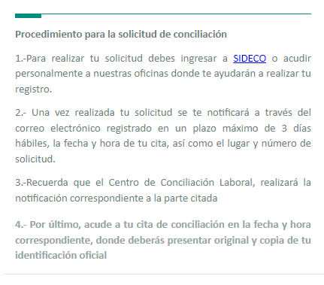
En atención a todo lo anteriormente expuesto y al haber realizado la búsqueda exhaustiva y razonable en los archivos y al haberse pronunciado los Servidores Públicos Habilitados de las Direcciones Regionales, quienes refirieron que en efecto no hay fundamento legal para la ratificación de las solicitudes de conciliación, debe mencionarse que este Instituto no está facultado para manifestarse sobre la veracidad del mismo, pues no existe precepto legal alguno en la Ley de la materia que lo faculte para que vía recurso de revisión, pueda pronunciarse al respecto, sirve de apoyo a lo anterior, por analogía el criterio 31-10 emitido por el entonces Instituto Federal de Acceso a la Información ahora Instituto Nacional de Transparencia, Acceso a la Información y Protección de Datos Personales (INAI) que a la letra dice:
“El Instituto Federal de Acceso a la Información y Protección de Datos no cuenta con facultades para pronunciarse respecto de la veracidad de los documentos proporcionados por los sujetos obligados. El Instituto Federal de Acceso a la Información y Protección de Datos es un órgano de la Administración Pública Federal con autonomía operativa, presupuestaria y de decisión, encargado de promover y difundir el ejercicio del derecho de acceso a la información; resolver sobre la negativa de las solicitudes de acceso a la información; y proteger los datos personales en poder de las dependencias y entidades. Sin embargo, no está facultado para pronunciarse sobre la veracidad de la información proporcionada por las autoridades en respuesta a las solicitudes de información que les presentan los particulares, en virtud de que en los artículos 49 y 50 de la Ley Federal de Transparencia y Acceso a la Información Pública Gubernamental no se prevé una causal que permita al Instituto Federal de Acceso a la Información y Protección de Datos conocer, vía recurso revisión, al respecto.”
Asimismo, debe mencionarse que nos encontraríamos ante un hecho negativo, destacando entonces que el Pleno de este Organismo Garante, ha sostenido que ante la presencia de un hecho negativo, resultaría innecesaria una declaratoria de inexistencia en términos de los artículos 19, 169 y 170 de la Ley de Transparencia y Acceso a la Información Pública del Estado de México y Municipios, y ante una hecho negativo resulta aplicable la siguiente tesis:
“HECHOS NEGATIVOS, NO SON SUSCEPTIBLES DE DEMOSTRACIÓN.
Tratándose de un hecho negativo, el Juez no tiene por qué invocar prueba alguna de la que se desprenda, ya que es bien sabido que esta clase de hechos no son susceptibles de demostración.”
Además, y de conformidad con lo establecido en el artículo 12 de la Ley de Transparencia y Acceso a la Información Pública del Estado de México y Municipios, anteriormente invocado, el Sujeto Obligado sólo proporcionará la información que obra en sus archivos, lo que a contrario sensu significa que no se está obligado a proporcionar lo que no obre en sus archivos, por lo que se concluye que este punto no puede ser atendido por el Sujeto Obligado, en razón de que no existe un fundamento legal para la ratificación de las solicitudes de conciliación laboral.
Requerimiento | Respuesta | Informe Justificado
14. ¿Cuáles han sido las causas por las que no se ha presentado el solicitante? |  | 
15. ¿Cuáles han sido las causas por las que no se ha presentado el citado?

En primera instancia, resulta importante señalar que de conformidad con el artículo 123, apartado A, fracción XX de la Constitución Política de los Estados Unidos Mexicanos, la conciliación laboral operará de la siguiente manera:
“…
A. Entre los obreros, jornaleros, empleados domésticos, artesanos y de una manera general, todo contrato de trabajo:
…
XX. La resolución de las diferencias o los conflictos entre trabajadores y patrones estará a cargo de los tribunales laborales del Poder Judicial de la Federación o de las entidades federativas, cuyos integrantes serán designados atendiendo a lo dispuesto en los artículos 94, 97, 116 fracción III, y 122 Apartado A, fracción IV de esta Constitución, según corresponda, y deberán contar con capacidad y experiencia en materia laboral. Sus sentencias y resoluciones deberán observar los principios de legalidad, imparcialidad, transparencia, autonomía e independencia. Antes de acudir a los tribunales laborales, los trabajadores y patrones deberán asistir a la instancia conciliatoria correspondiente. En el orden local, la función conciliatoria estará a cargo de los Centros de Conciliación, especializados e imparciales que se instituyan en las entidades federativas. Dichos centros tendrán personalidad jurídica y patrimonio propios. Contarán con plena autonomía técnica, operativa, presupuestaria, de decisión y de gestión. Se regirán por los principios de certeza, independencia, legalidad, imparcialidad, confiabilidad, eficacia, objetividad, profesionalismo, transparencia y publicidad. Su integración y funcionamiento se determinará en las leyes locales.

La ley determinará el procedimiento que se deberá observar en la instancia conciliatoria. En todo caso, la etapa de conciliación consistirá en una sola audiencia obligatoria, con fecha y hora debidamente fijadas de manera expedita. Las subsecuentes audiencias de conciliación sólo se realizarán con el acuerdo de las partes en conflicto. La ley establecerá las reglas para que los convenios laborales adquieran condición de cosa juzgada, así como para su ejecución.” (Sic) (Énfasis añadido)

De manera que como se advierte de lo citado, el Sujeto Obligado conocerá de los conflictos que puedan suscitarse entre trabajadores y patrones que no adquieren la calidad de servidor público, sino de obreros, jornaleros, empleados domésticos, artesanos, es decir, entre particulares, posteriormente la etapa de conciliación se desahogará mediante una audiencia obligatoria y si se desahogaran subsecuentes, estas solamente serían mediante acuerdo de las partes en conflicto.
Aunado a lo anterior, en el caso concreto que nos ocupa analizar, el Sujeto Obligado en términos de los artículos 2 y 3 de la Ley del Centro de Conciliación Laboral del Estado de México, es un organismo público descentralizado de la Administración Pública Estatal, con personalidad jurídica y patrimonio propios, dotado de plena autonomía técnica, operativa, presupuestaria, de decisión y de gestión, el cual tiene por objeto ofrecer y prestar el servicio público de conciliación laboral para la solución de los asuntos de competencia local, en una instancia previa al juicio ante los tribunales laborales, procurando el equilibrio entre los trabajadores y patrones.
Asimismo, se precisa en el artículo 8 de la referida Ley que entre otras funciones le corresponde al Centro de Conciliación Prestar en forma gratuita el servicio de conciliación laboral, en asuntos de competencia local en una instancia previa al juicio ante los tribunales laborales, conforme a la Ley Federal, el Reglamento Interior y demás disposiciones jurídicas aplicables, así como, celebrar convenios laborales entre las partes, de conformidad con la Ley Federal.
Por lo anterior, queda clara la naturaleza y las atribuciones que la legislación le otorga al Sujeto Obligado la cual va enfocada a desarrollar procedimientos tendientes a la conciliación entre las partes en una instancia previa a algún juicio laboral.

Ahora bien, de conformidad con el artículo 684-E de la Ley Federal del Trabajo, el procedimiento de conciliación se desahogará de la siguiente manera:

“Artículo 684-E.- El procedimiento de conciliación se tramitará conforme a las reglas siguientes:
…
VII. El trabajador solicitante de la instancia conciliatoria deberá acudir personalmente a la audiencia. Podrá asistir acompañado por una persona de su confianza, pero no se reconocerá a ésta como apoderado, por tratarse de un procedimiento de conciliación y no de un juicio; no obstante, el trabajador también podrá ser asistido por un licenciado en derecho, abogado o un Procurador de la Defensa del Trabajo. El patrón deberá asistir personalmente o por conducto de representante con facultades suficientes para obligarse en su nombre;

VIII. Si las partes acuden a la audiencia, la Autoridad Conciliadora deberá requerirles para que se identifiquen con cualquier documento oficial y, en su caso, verificar que la persona que comparezca en representación de la persona moral acredite su personalidad. También se le asignará a la parte citada, un buzón electrónico para recibir notificaciones en el procedimiento de conciliación prejudicial; hecho lo anterior formulará una propuesta de contenido y alcances de un arreglo conciliatorio, planteando opciones de solución justas y equitativas que a su juicio sean adecuadas para dar por terminada la controversia; de estar de acuerdo las partes, celebrarán convenio por escrito, que deberá ratificarse en ese acto, entregándose copia autorizada de éste.
De no llegar a un acuerdo, la Autoridad Conciliadora emitirá la constancia de haber agotado la etapa de conciliación prejudicial obligatoria. No obstante, las partes de común acuerdo, podrán solicitar se fije nueva audiencia de conciliación, que deberá celebrarse dentro de los cinco días siguientes;

IX. Cuando alguna de las partes o ambas no comparezcan a la audiencia de conciliación por causa justificada, no obstante estar debidamente notificados, se señalará nueva fecha y hora para la celebración de la audiencia, misma que deberá realizarse dentro de los cinco días siguientes.
La parte que acuda será notificada en ese acto, la contraparte que no acuda lo será por el boletín del Centro y, en su caso, por buzón electrónico;
X. Si a la audiencia de conciliación sólo comparece el solicitante, la autoridad conciliadora emitirá la constancia de haber agotado la etapa de conciliación prejudicial obligatoria. Si sólo comparece el citado, se archivará el expediente por falta de interés del solicitante. En ambos casos se reanudarán los plazos de prescripción a partir del día siguiente a la fecha de la audiencia, dejando a salvo los derechos del trabajador para solicitar nuevamente la conciliación;
…
Sin perjuicio de lo anterior, cuando así lo requiera el solicitante, el Centro de Conciliación podrá fijar la Audiencia de Conciliación dentro de los cinco días hábiles siguientes a la presentación de la solicitud, para lo cual le proporcionará el citatorio a la audiencia con el fin de que el solicitante se haga cargo de entregarlo directamente a la persona o personas citadas. En este caso, de presentarse ambas partes a la audiencia de conciliación, se procederá a su celebración. Si el solicitante no se presenta a la audiencia, se archivará el asunto por falta de interés, sin emisión de la constancia de haber agotado la conciliación, salvo que justifique su inasistencia, a juicio del conciliador. Si se presenta solamente el solicitante de la conciliación, se señalará nueva fecha y hora para la audiencia de conciliación dentro de los siguientes quince días, ajustándose a las reglas del procedimiento previstas en las fracciones IV y de la VI a la XIV del presente artículo; en dicha audiencia de conciliación, el Centro de Conciliación procederá a geolocalizar el domicilio de la parte citada con auxilio del solicitante; en caso de no poderlo geolocalizar, el Centro de Conciliación fijará una cita para que, acompañado del interesado, se proceda a realizar la citación correspondiente.” (Sic) (Énfasis añadido)

Teniendo en cuenta las nociones sobre la manera en la que operan las conciliaciones laborales, resulta importante apuntar que respecto del tema en cuestión, los centros de conciliación local si conocen de las causas de inasistencia, en razón de que deben estar justificadas para señalar una nueva fecha y hora para la celebración de una nueva audiencia, asimismo la legislación prevé tres supuestos:

- Si comparece únicamente el solicitante se señalará nueva fecha y hora para la audiencia de conciliación dentro de los siguientes quince días y de reincidir, la autoridad conciliadora emitirá la constancia de haber agotado la etapa de conciliación prejudicial obligatoria.

- Si sólo comparece el citado, se archivará el expediente por falta de interés del solicitante, salvo que justifique su inasistencia, a juicio del conciliador.

- Si ambas partes no comparecen por causa justificada, puede fijarse una nueva fecha para la audiencia de conciliación.

Determinado lo anterior, las causas de inasistencia que pudieran suscitarse o exponerse al desahogar el procedimiento de conciliación, el Manual General de Organización del Centro de Conciliación Laboral del Estado de México, prevé que las Subdirecciones de Conflictos Individuales y Colectivos deberán conocer las causas de justificación para la inasistencia a las audiencias de conciliación, con base en los elementos aportados y, en su caso, hacerlo del conocimiento de la Dirección Regional de la zona geográfica de su competencia, asimismo en el caso de la Dirección Regional de Conciliación Laboral Valle de México Zona Ecatepec, cuenta con la atribución de remitir a la Dirección General, la inasistencia para una posterior imposición de multa si lo amerita, sirven las siguientes citas para mayor referencia:

“209C0201010100L SUBDIRECCIÓN DE CONFLICTOS INDIVIDUALES VALLE DE TOLUCA OBJETIVO: Atender y prestar el servicio de la función conciliatoria, previa a la demanda jurisdiccional en el orden local, en los conflictos laborales individuales de la zona geográfica de su competencia, de conformidad con lo establecido en el apartado A del Artículo 123, fracción XX de la Constitución Federal, en términos de lo establecido por la Ley Federal del Trabajo, con excepción de aquellos supuestos que estén eximidos de agotar la conciliación prejudicial.
FUNCIONES:
…
− Aprobar o desestimar, según sea el caso, las causas de justificación para la inasistencia a la audiencia de conciliación, con base en los elementos aportados y, en su caso, hacerlo del conocimiento de la Dirección Regional de la zona geográfica de su competencia, para los efectos conducentes.
…
209C0201020000L DIRECCIÓN REGIONAL DE CONCILIACIÓN LABORAL VALLE DE MÉXICO ZONA TLALNEPANTLA
OBJETIVO: Organizar, supervisar, ejecutar y evaluar el funcionamiento de las Subdirecciones de Conflictos Individuales y Colectivos Tlalnepantla, en la zona geográfica de su respectiva competencia, a fin de coordinar y verificar que la prestación de los servicios de conciliación prejudicial se otorguen de manera gratuita en materia de conflictos laborales, mediante los objetivos, metas y líneas estratégicas establecidas por la Dirección General y en estricto apego a los ordenamientos jurídicos y a los manuales administrativos respectivos.
FUNCIONES:
…
− Remitir a la Dirección General los casos que ameriten la imposición de multas por causas de inasistencias a las audiencias de conciliación.” (Sic) (Énfasis añadido)
Determinado lo anterior, no pasa desapercibido para este organismo que en el caso particular no obra una fuente obligacional que constriña al Sujeto Obligado a contar con un registro estadístico que dé cuenta de manera general de las causas de inasistencia de las partes en una audiencia de conciliación.
Sin embargo, de acuerdo a sus atribuciones el conciliador deberá aprobar o desestimar las causas de justificación para los casos en los que se dá la inasistencia de las partes a la audiencia de conciliación, así como remitirlas a la Dirección General para una posterior imposición de multa, por lo que se estima que la información requerida puede obrar en documentos que forman parte de los expedientes de los procedimientos, como pudiera ser, en acuerdos o autos, no obstante se estima que la divulgación de dicho documentos pudieran invadir la esfera privada de las partes pues se insiste que la naturaleza del procedimiento de conciliación laboral, en este caso se dá entre particulares, es decir, entre el trabajador y el patrón (ya sea persona física o moral), por ello, se determina que dar a conocer las causas de inasistencia de alguna de las partes dentro de los procedimientos de conciliación llevados ante el Sujeto Obligado inciden en su esfera privada, por lo que es necesario señalar que otorgar los documentos que den cuenta de lo solicitado indudablemente vulnera la privacidad de las partes.

En el caso de las personas tanto física como jurídico colectiva, podría afectar la reputación de las partes, ya que se daría a conocer la existencia de un procedimiento en su contra, lo cual, generaría una percepción negativa de este, lo cual dañaría su honor. Al respecto, por lo que hace al derecho al honor, la jurisprudencia número 1a./J. 118/2013 (10a.), emitida por la Primera Sala de la Suprema Corte de Justicia de la Nación, publicada en la Gaceta del Semanario Judicial de la Federación, Tomo I, Libro 3, de febrero de 2014, página 470, de la Décima Época, materia constitucional, dispone:

“DERECHO FUNDAMENTAL AL HONOR. SU DIMENSIÓN SUBJETIVA Y OBJETIVA. A juicio de esta Primera Sala de la Suprema Corte de Justicia de la Nación, es posible definir al honor como el concepto que la persona tiene de sí misma o que los demás se han formado de ella, en virtud de su proceder o de la expresión de su calidad ética y social. Todo individuo, al vivir en sociedad, tiene el derecho de ser respetado y considerado y, correlativamente, tiene la obligación de respetar a aquellos que lo rodean. En el campo jurídico esta necesidad se traduce en un derecho que involucra la facultad que tiene cada individuo de pedir que se le trate en forma decorosa y la obligación de los demás de responder a este tratamiento. Por lo general, existen dos formas de sentir y entender el honor:

a) en el aspecto subjetivo o ético, el honor se basa en un sentimiento íntimo que se exterioriza por la afirmación que la persona hace de su propia dignidad; y

b) en el aspecto objetivo, externo o social, como la estimación interpersonal que la persona tiene por sus cualidades morales y profesionales dentro de la comunidad. En el aspecto subjetivo, el honor es lesionado por todo aquello que lastima el sentimiento de la propia dignidad. En el aspecto objetivo, el honor es lesionado por todo aquello que afecta a la reputación que la persona merece, es decir, el derecho a que otros no condicionen negativamente la opinión que los demás hayan de formarse de nosotros.”(Sic)

De la tesis transcrita se desprende que el honor es el concepto que la persona tiene de sí misma o que los demás se han formado de ella, en virtud de su proceder o de la expresión de su calidad ética y social.

Por lo que, en el campo jurídico, es un derecho humano que involucra la facultad de cada individuo de ser tratado de forma decorosa. Este derecho tiene dos elementos, el subjetivo, que se basa en un sentimiento íntimo que se exterioriza por la afirmación que la persona hace de su propia dignidad, y en un sentimiento objetivo, que es la estimación interpersonal que la persona tiene por sus cualidades morales y profesionales dentro de la comunidad. En el aspecto subjetivo, el honor es lesionado por todo aquello que lastima el sentimiento de la propia dignidad. En el aspecto objetivo, el honor es lesionado por todo aquello que afecta a la reputación que la persona merece.

Por otra parte, debe señalarse que conforme al artículo 20, inciso B, numeral I, de la Constitución Política de los Estados Unidos Mexicanos, un derecho que tiene toda persona imputada, es a que se presuma su inocencia mientras no se declare su responsabilidad mediante una resolución, donde compruebe su culpabilidad. Dicha situación, se encuentra regulada, de la misma manera, en Declaración Universal de los Derechos Humanos, así como, el Pacto Internacional de Derechos Civiles y Políticos y la Convención Americana sobre Derechos Humanos, por lo tanto, de lo anteriormente expuesto se concluye que entregar los documentos en los que obren las causas de inasistencia de alguna de las partes, sea patrón o trabajador en un procedimiento conciliatorio de carácter laboral, ante el Centro de Conciliación Laboral del Estado de México afectaría el derecho al honor y buena imagen, por lo cual no procede su entrega.

En este sentido, no está de más referir que las consideraciones anteriores deberán asentarse dentro del Acuerdo de Clasificación debidamente fundado y motivado, observando lo dispuesto por los artículos 49, fracción VIII, 122, 130, 132, fracciones I, II y III, 143 en su fracción primera y 149 de la Ley de Transparencia y Acceso a la Información Pública del Estado de México y Municipios en vigor Lineamientos Cuarto al Octavo, Décimo, Décimo Primero, Quincuagésimo y Quincuagésimo Tercero de los Lineamientos Generales en materia de Clasificación y Desclasificación de la Información, así como para la elaboración de Versiones Públicas, que literalmente expresan:
“Ley de Transparencia y Acceso a la Información Pública del Estado de México y Municipios
“Artículo 49. Los Comités de Transparencia tendrán las siguientes atribuciones:
VIII. Aprobar, modificar o revocar la clasificación de la información;
[…]
Artículo 122. La clasificación es el proceso mediante el cual el sujeto obligado determina que la información en su poder actualiza alguno de los supuestos de reserva o confidencialidad, de conformidad con lo dispuesto en el presente título.
Los supuestos de reserva o confidencialidad previstos en las leyes deberán ser acordes con las bases, principios y disposiciones establecidos en la Ley General y, en ningún caso, podrán contravenirla.
Los titulares de las áreas de los sujetos obligados serán los responsables de clasificar la información, de conformidad con lo dispuesto en la presente Ley y demás disposiciones jurídicas aplicables.
…
Artículo 130. Los sujetos obligados deberán aplicar, de manera restrictiva y limitada, las excepciones al derecho de acceso a la información y sólo podrán invocarlas cuando acrediten su procedencia, sin ampliar las excepciones o supuestos de reserva o confidencialidad previstos en la Ley General y la presente Ley, aduciendo analogía o mayoría de razón.
Artículo 132. La clasificación de la información se llevará a cabo en el momento en que:
I. Se reciba una solicitud de acceso a la información;
II. Se determine mediante resolución de autoridad competente; o
III. Se generen versiones públicas para dar cumplimiento a las obligaciones de transparencia previstas en esta Ley.
…
Artículo 143. Para los efectos de esta Ley se considera información confidencial, la clasificada como tal, de manera permanente, por su naturaleza, cuando:
I. Se refiera a la información privada y los datos personales concernientes a una persona física o jurídico colectiva identificada o identificable;
…
Artículo 149. El acuerdo que clasifique la información como confidencial deberá contener un razonamiento lógico en el que demuestre que la información se encuentra en alguna o algunas de las hipótesis previstas en la presente Ley.”
Lineamientos Generales en materia de Clasificación y Desclasificación de la Información, así como para la elaboración de Versiones Públicas

Cuarto. Para clasificar la información como reservada o confidencial, de manera total o parcial, el titular del área del sujeto obligado deberá atender lo dispuesto por el Título Sexto de la Ley General, en relación con las disposiciones contenidas en los presentes lineamientos, así como en aquellas disposiciones legales aplicables a la materia en el ámbito de sus respectivas competencias, en tanto estas últimas no contravengan lo dispuesto en la Ley General.
Los sujetos obligados deberán aplicar, de manera estricta, las excepciones al derecho de acceso a la información y sólo podrán invocarlas cuando acrediten su procedencia.

Quinto. La carga de la prueba para justificar toda negativa de acceso a la información, por actualizarse cualquiera de los supuestos de clasificación previstos en la Ley General, la Ley Federal y leyes estatales, corresponderá a los sujetos obligados, por lo que deberán fundar y motivar debidamente la clasificación de la información ante una solicitud de acceso o al momento en que generen versiones públicas para dar cumplimiento a las obligaciones de transparencia, observando lo dispuesto en la Ley General y las demás disposiciones aplicables en la materia.

Sexto. Los sujetos obligados no podrán emitir acuerdos de carácter general ni particular que clasifiquen documentos o expedientes como reservados, ni clasificar documentos antes de que se genere la información o cuando éstos no obren en sus archivos.
La clasificación de información se realizará conforme a un análisis caso por caso, mediante la aplicación de la prueba de daño y de interés público.

Séptimo. La clasificación de la información se llevará a cabo en el momento en que:
I. Se reciba una solicitud de acceso a la información;
II. Se determine mediante resolución de autoridad competente, o
III. Se generen versiones públicas para dar cumplimiento a las obligaciones de transparencia previstas en la Ley General, la Ley Federal y las correspondientes de las entidades federativas.
Los titulares de las áreas deberán revisar la clasificación al momento de la recepción de una solicitud de acceso a la información, para verificar si encuadra en una causal de reserva o de confidencialidad.

Octavo. Para fundar la clasificación de la información se debe señalar el artículo, fracción, inciso, párrafo o numeral de la ley o tratado internacional suscrito por el Estado mexicano que expresamente le otorga el carácter de reservada o confidencial.

Para motivar la clasificación se deberán señalar las razones o circunstancias especiales que lo llevaron a concluir que el caso particular se ajusta al supuesto previsto por la norma legal invocada como fundamento.

En caso de referirse a información reservada, la motivación de la clasificación también deberá comprender las circunstancias que justifican el establecimiento de determinado plazo de reserva.

Tratándose de información clasificada como confidencial respecto de la cual se haya determinado su conservación permanente por tener valor histórico, ésta conservará tal carácter de conformidad con la normativa aplicable en materia de archivos.

Los documentos contenidos en los archivos históricos y los identificados como históricos confidenciales no serán susceptibles de clasificación como reservados.
Noveno. En los casos en que se solicite un documento o expediente que contenga partes o secciones clasificadas, los titulares de las áreas deberán elaborar una versión pública fundando y motivando la clasificación de las partes o secciones que se testen, siguiendo los procedimientos establecidos en el Capítulo IX de los presentes lineamientos.
Décimo. Los titulares de las áreas, deberán tener conocimiento y llevar un registro del personal que, por la naturaleza de sus atribuciones, tenga acceso a los documentos clasificados. Asimismo, deberán asegurarse de que dicho personal cuente con los conocimientos técnicos y legales que le permitan manejar adecuadamente la información clasificada, en los términos de los Lineamientos para la Organización y Conservación de Archivos.
En ausencia de los titulares de las áreas, la información será clasificada o desclasificada por la persona que lo supla, en términos de la normativa que rija la actuación del sujeto obligado.
Décimo primero. En el intercambio de información entre sujetos obligados para el ejercicio de sus atribuciones, los documentos que se encuentren clasificados deberán llevar la leyenda correspondiente de conformidad con lo dispuesto en el Capítulo VIII de los presentes lineamientos.” (Sic) (Énfasis añadido)
Como se advierte dicho Acuerdo debe exponer de manera clara las razones por las que se encuadra en los supuestos de clasificación de la información, de conformidad con en el artículo 135 de la Ley de Transparencia y Acceso a la Información del Estado de México y Municipios en relación con el Numeral Octavo de los Lineamientos Generales en Materia de Clasificación y Desclasificación de la información, así como para la elaboración de Versiones Públicas, los cuales para mayor referencia en la parte que nos interesa, señalan:
“Artículo 135. Los lineamientos generales que se emitan al respecto en materia de clasificación de la información reservada y confidencial y, para la elaboración de versiones públicas, serán de observancia obligatoria para los sujetos obligados.
…”
En tal virtud, el acuerdo emitido por el Comité de Transparencia, en términos de los artículos 122, 132 y 143 fracción I de la Ley de Transparencia y Acceso a la Información Pública del Estado de México y Municipios, deberá contener un razonamiento lógico, acorde a lo previsto en los ordenamientos jurídicos en la Materia, que permita conocer al particular las condiciones y circunstancias que determinaron negar el acceso a la información; a través de la adecuada fundamentación y motivación, en el entendido de que, todo acto que la autoridad pronuncie en el ejercicio de sus atribuciones, debe expresar los fundamentos legales que le dieron origen y las razones por las que se deben aplicar al caso concreto.
Es decir, el acuerdo deberá contener un razonamiento lógico con el que se demuestre que la información solicitada por el Recurrente se encuentra en alguna de las hipótesis que contempla la misma ley; toda vez que de acuerdo a la referida Ley la carga de la prueba para justificar toda negativa de acceso a la información por actualizarse cualquiera de los supuestos previstos en la Ley, corresponde a los Sujetos Obligados fundando y motivando debidamente la clasificación.
Respecto de la fundamentación y motivación, debe recordarse que la primera de ellas consiste en la expresión de los dispositivos jurídicos en los que se sustenten los supuestos propios del asunto; y por motivación el señalamiento de las causas inmediatas, las razones específicas y los motivos particulares que se tomaron en consideración para llegar a la determinación obtenida, debiendo existir además una correspondencia lógica entre ambos supuestos.
Sirven de sustento a lo anterior las tesis jurisprudenciales número I.4º.A. J/43 y VI. 2º. J/43, publicadas en el Semanario Judicial de la Federación y su Gaceta, bajo el número de registro 175,082 y 203,143, respectivamente, cuyo texto y sentido literal es el siguiente:
“FUNDAMENTACIÓN Y MOTIVACIÓN. EL ASPECTO FORMAL DE LA GARANTÍA Y SU FINALIDAD SE TRADUCEN EN EXPLICAR, JUSTIFICAR, POSIBILITAR LA DEFENSA Y COMUNICAR LA DECISIÓN. El contenido formal de la garantía de legalidad prevista en el artículo 16 constitucional relativa a la fundamentación y motivación tiene como propósito primordial y ratio que el justiciable conozca el "para qué" de la conducta de la autoridad, lo que se traduce en darle a conocer en detalle y de manera completa la esencia de todas las circunstancias y condiciones que determinaron el acto de voluntad, de manera que sea evidente y muy claro para el afectado poder cuestionar y controvertir el mérito de la decisión, permitiéndole una real y auténtica defensa. Por tanto, no basta que el acto de autoridad apenas observe una motivación pro forma pero de una manera incongruente, insuficiente o imprecisa, que impida la finalidad del conocimiento, comprobación y defensa pertinente, ni es válido exigirle una amplitud o abundancia superflua, pues es suficiente la expresión de lo estrictamente necesario para explicar, justificar y posibilitar la defensa, así como para comunicar la decisión a efecto de que se considere debidamente fundado y motivado, exponiendo los hechos relevantes para decidir, citando la norma habilitante y un argumento mínimo pero suficiente para acreditar el razonamiento del que se deduzca la relación de pertenencia lógica de los hechos al derecho invocado, que es la subsunción.”
“FUNDAMENTACION Y MOTIVACION. La debida fundamentación y motivación legal, deben entenderse, por lo primero, la cita del precepto legal aplicable al caso, y por lo segundo, las razones, motivos o circunstancias especiales que llevaron a la autoridad a concluir que el caso particular encuadra en el supuesto previsto por la norma legal invocada como fundamento.” (Sic) (Énfasis añadido)

Requerimiento | Respuesta | Informe Justificado
30.¿Cuántas ocasiones se ha citado al solicitante en 2 ocasiones? |    | 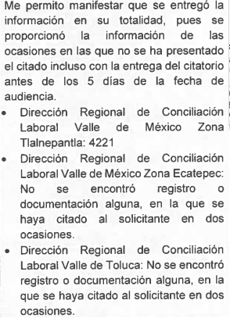
31. ¿Cuántas ocasiones se ha citado al solicitante en 3 ocasiones? |  | 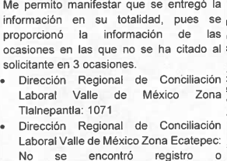  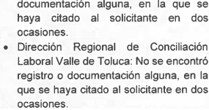
32. ¿Cuántas ocasiones se ha citado al solicitante entre 3 y 4 ocasiones? |  | 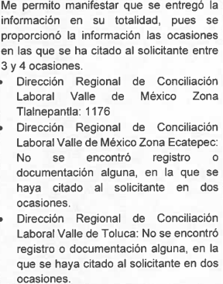
Del análisis a las respuestas a estos planteamientos, se advierte que las Direcciones Regionales de Conciliación Laboral en las zonas valle de México Zona Ecatepec y de Toluca, refirieron que no se contaban con registros de citatorios en dos, tres y cuatro ocasiones.
Teniendo estas premisas en cuenta, el artículo 684-E de la Ley Federal del Trabajo, prevé dentro del procedimiento de conciliación que se citará al solicitante cuando se actualicen los siguientes supuestos:
“Artículo 684-E.- El procedimiento de conciliación se tramitará conforme a las reglas siguientes:
…

IX. Cuando alguna de las partes o ambas no comparezcan a la audiencia de conciliación por causa justificada, no obstante estar debidamente notificados, se señalará nueva fecha y hora para la celebración de la audiencia, misma que deberá realizarse dentro de los cinco días siguientes.
La parte que acuda será notificada en ese acto, la contraparte que no acuda lo será por el boletín del Centro y, en su caso, por buzón electrónico;
X. Si a la audiencia de conciliación sólo comparece el solicitante, la autoridad conciliadora emitirá la constancia de haber agotado la etapa de conciliación prejudicial obligatoria. Si sólo comparece el citado, se archivará el expediente por falta de interés del solicitante. En ambos casos se reanudarán los plazos de prescripción a partir del día siguiente a la fecha de la audiencia, dejando a salvo los derechos del trabajador para solicitar nuevamente la conciliación;
…
Sin perjuicio de lo anterior, cuando así lo requiera el solicitante, el Centro de Conciliación podrá fijar la Audiencia de Conciliación dentro de los cinco días hábiles siguientes a la presentación de la solicitud, para lo cual le proporcionará el citatorio a la audiencia con el fin de que el solicitante se haga cargo de entregarlo directamente a la persona o personas citadas. En este caso, de presentarse ambas partes a la audiencia de conciliación, se procederá a su celebración. Si el solicitante no se presenta a la audiencia, se archivará el asunto por falta de interés, sin emisión de la constancia de haber agotado la conciliación, salvo que justifique su inasistencia, a juicio del conciliador. Si se presenta solamente el solicitante de la conciliación, se señalará nueva fecha y hora para la audiencia de conciliación dentro de los siguientes quince días, ajustándose a las reglas del procedimiento previstas en las fracciones IV y de la VI a la XIV del presente artículo; en dicha audiencia de conciliación, el Centro de Conciliación procederá a geolocalizar el domicilio de la parte citada con auxilio del solicitante; en caso de no poderlo geolocalizar, el Centro de Conciliación fijará una cita para que, acompañado del interesado, se proceda a realizar la citación correspondiente.” (Sic) (Énfasis añadido)
De manera que de lo anteriormente citado, se vislumbra la fuente obligacional para que se puedan emitir citatorios a los solicitantes. Teniendo esta premisa en cuenta, de acuerdo al Organigrama vigente del Sujeto Obligado, las Direcciones en mención, tendrán a su cargo las Subdirecciones de Conflictos Individuales y colectivos, mismas que se encargan de la supervisión de los citatorios para las audiencias de conciliación, como se verá en la siguiente cita:
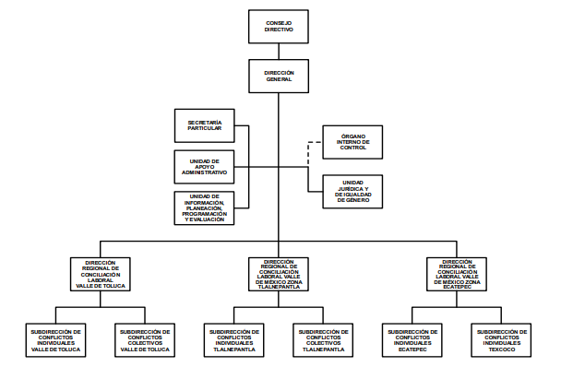
“209C0201010100L SUBDIRECCIÓN DE CONFLICTOS INDIVIDUALES VALLE DE TOLUCA
OBJETIVO: Atender y prestar el servicio de la función conciliatoria, previa a la demanda jurisdiccional en el orden local, en los conflictos laborales individuales de la zona geográfica de su competencia, de conformidad con lo establecido en el apartado A del Artículo 123, fracción XX de la Constitución Federal, en términos de lo establecido por la Ley Federal del Trabajo, con excepción de aquellos supuestos que estén eximidos de agotar la conciliación prejudicial.
FUNCIONES:
…
− Supervisar la emisión de los citatorios a la audiencia de conciliación que realicen las y los Conciliadores, de conformidad con lo dispuesto por los ordenamientos legales respectivos.
…
209C0201010200L SUBDIRECCIÓN DE CONFLICTOS COLECTIVOS VALLE DE TOLUCA
OBJETIVO: Atender y prestar el servicio de la función conciliatoria, previa a la demanda jurisdiccional en el orden local, en los conflictos laborales colectivos de la zona geográfica de su competencia, de conformidad con lo establecido en el apartado A del Artículo 123, fracción XX de la Constitución Federal, en términos de lo establecido por la Ley Federal del Trabajo, con excepción de aquellos supuestos que estén eximidos de agotar la conciliación prejudicial.
FUNCIONES:
…
− Supervisar la emisión de los citatorios a la audiencia de conciliación que realicen las y los Conciliadores, de conformidad con lo dispuesto por los ordenamientos legales respectivos.
…
209C0201030100L SUBDIRECCIÓN DE CONFLICTOS INDIVIDUALES ECATEPEC
OBJETIVO: Atender y prestar el servicio de la función conciliatoria, previa a la demanda jurisdiccional en el orden local, en los conflictos laborales individuales de la zona geográfica de su competencia, de conformidad con lo establecido en el apartado A del Artículo 123, fracción XX de la Constitución Federal, en términos de lo establecido por la Ley Federal del Trabajo, con excepción de aquellos supuestos que estén eximidos de agotar la conciliación prejudicial.
FUNCIONES:
…
− Supervisar la emisión del citatorio a la audiencia de conciliación que realicen las y los Conciliadores, de conformidad con lo dispuesto por los ordenamientos legales respectivos.” (Sic) (Énfasis añadido)
Es por todo lo expuesto que para este Organismo Garante, queda plenamente establecido que a las Subdirecciones de Conflictos Individuales y colectivos que dependen de las Direcciones Regionales del de Conciliación Laboral en las zonas valle de México Ecatepec y del valle de Toluca, tienen la facultad de supervisar la emisión del citatorio a la audiencia de conciliación, no obstante, la normatividad aplicable al Sujeto Obligado no regula de manera puntual la emisión de dos, tres o cuatro citatorios por un solicitante, por lo que derivado de una interpretación a la norma realizada por este organismo, no se advierte la existencia de fuente obligacional que constriña al Sujeto Obligado a contar con información, ya sea de carácter documental o estadístico en el que obren de manera particular, las ocasiones en las que se haya citado al solicitante entre 2, 3 o 4 ocasiones, aunado al hecho de que como se vislumbró anteriormente, si un solicitante no asiste a la audiencia de conciliación, se archiva por falta de interés, salvo presentación de causas justificadas, en consecuencia, este organismo garante determina que al no existir preceptos legales que constriñan a esta entidad pública a contar con dicha información tal como la solicita el particular, no es procedente la entrega de información, toda vez que al no existir una disposición legal que regule esta circunstancia, por ende no obrará la información dentro del patrimonio documental del Sujeto Obligado.
Así, con fundamento en lo prescrito en los artículos 5 párrafos trigésimo, trigésimo primero y trigésimo segundo de la Constitución Política del Estado Libre y Soberano de México; 2, fracción II; 29, 36 fracciones I y II; 176, 178, 181, 185 y 186 fracción II de la Ley de Transparencia y Acceso a la Información Pública del Estado de México y Municipios, este Pleno:
III. R E S U E L V E:
Primero. Resultan parcialmente fundados los motivos de inconformidad hechos valer por la parte Recurrente en el recurso de revisión 07594/INFOEM/IP/RR/2022, por lo que, en términos del Considerando Cuarto de la presente resolución, se MODIFICA la respuesta del Sujeto Obligado.
Segundo. Se Ordena al Sujeto Obligado, en términos del Considerando Cuarto de esta resolución, haga entrega, vía SAIMEX, de lo siguiente:
Acuerdo del Comité de Transparencia que clasifique en su totalidad como confidencial, de manera fundada y motivada, los documentos en los que obren las causas de inasistencia del solicitante y del citado, generados del 20 de noviembre del año 2020 al 15 de abril del año 2022.
Tercero. Notifíquese, vía Sistema de Acceso a la Información Mexiquense (SAIMEX), al Responsable de la Unidad de Transparencia del Sujeto Obligado, para que conforme a los artículos 186, último párrafo y 189, párrafo segundo de la Ley de Transparencia y Acceso a la Información Pública del Estado de México y Municipios dé cumplimiento a lo ordenado dentro del plazo de diez días hábiles, debiendo informar a este Instituto en un plazo de tres días hábiles siguientes sobre el cumplimiento dado a la presente resolución.
Cuarto. De conformidad con el artículo 198 de la Ley de Transparencia y Acceso a la Información Pública del Estado de México y Municipios, de considerarlo procedente, el Sujeto Obligado de manera fundada y motivada, podrá solicitar una ampliación de plazo para el cumplimiento de la presente resolución.
Quinto. Notifíquese vía SAIMEX, al Recurrente la presente resolución, así como que de conformidad con lo establecido en el artículo 196 de la Ley de Transparencia y Acceso a la Información Pública del Estado de México y Municipios, y en lo dispuesto en los artículos 159 y 160 de la Ley General de Transparencia y Acceso a la Información Pública, en caso de que considere que la resolución le cause algún perjuicio podrá impugnarla vía recurso de inconformidad ante el Instituto Nacional de Transparencia, Acceso a la Información y Protección de Datos Personales, o bien, vía juicio de amparo en los términos de las Leyes aplicables.
ASÍ LO RESUELVE, POR UNANIMIDAD DE VOTOS, EL PLENO DEL INSTITUTO DE TRANSPARENCIA, ACCESO A LA INFORMACIÓN PÚBLICA Y PROTECCIÓN DE DATOS PERSONALES DEL ESTADO DE MÉXICO Y MUNICIPIOS, CONFORMADO POR LOS COMISIONADOS JOSÉ MARTÍNEZ VILCHIS, MARÍA DEL ROSARIO MEJÍA AYALA, SHARON CRISTINA MORALES MARTÍNEZ, LUIS GUSTAVO PARRA NORIEGA Y GUADALUPE RAMÍREZ PEÑA; EN LA TRIGÉSIMA OCTAVA SESIÓN ORDINARIA CELEBRADA EL DIECINUEVE DE OCTUBRE DE DOS MIL VEINTIDÓS, ANTE EL SECRETARIO TÉCNICO DEL PLENO ALEXIS TAPIA RAMÍREZ.

“Artículo 185. El Instituto resolverá el recurso de revisión conforme a lo siguiente: (…) II. Admitido el recurso de revisión, la o el Comisionado ponente deberá integrar un expediente y ponerlo a disposición de las partes, para que, en un plazo máximo de siete días hábiles, manifiesten lo que a su derecho convenga;”

